**Мероприятие по энергосбережению «Вместе ярче» в рамках проведения Всероссийского фестиваля энергосбережения и экологии  «Вместе ярче».**

В нашем детском саду прошли мероприятия, посвященные акции по энергосбережению «Вместе ярче» в рамках проведения Всероссийского фестиваля энергосбережения и экологии «Вместе ярче».

**Цель акции:** Воспитывать бережное отношение к энергоресурсам.

Дети посмотрели презентацию «Вместе Ярче», где познакомились со Счетчиком по имени Ток-Тик, который стал символом фестиваля энергосбережения «Вместе Ярче» в нашем детском саду, узнали «Что такое энергия?», «Что нужно делать, чтобы сберечь свет и тепло в доме?».

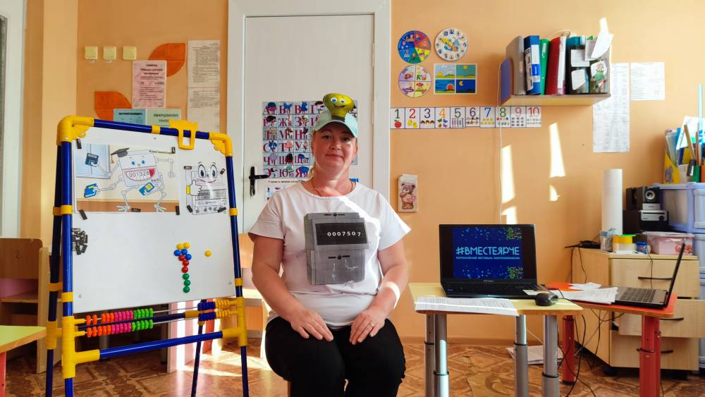

Большой интерес у детей вызвали игра-презентация: «Телевизор-радио», и просмотр мультфильмов «Фикси-советы: осторожно, электричество», где дети узнали, как в наш дом приходит электричество, как устроены некоторые электрические приборы, напомнили детям основы безопасного обращения с электричеством.

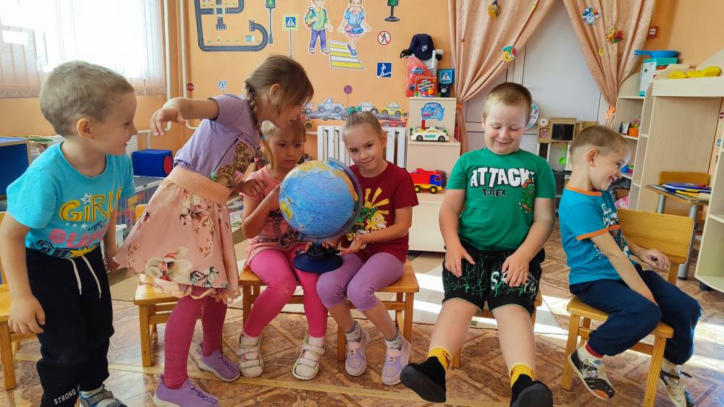

Дети были в восторге от опытов статическое электричество: «Волшебная палочка», «Электричество из воздушного шарика».

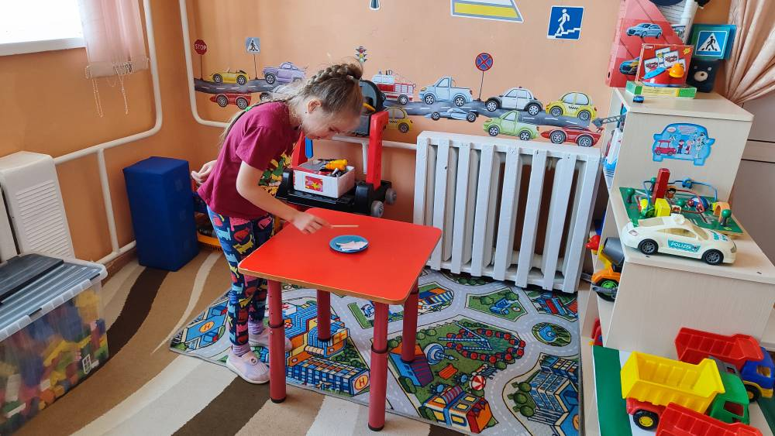

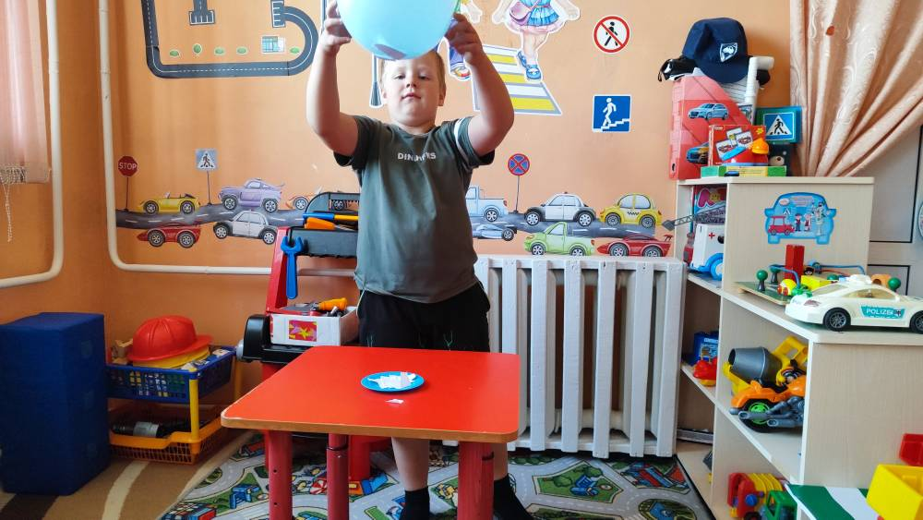

При рассматривании сюжетных картин с детьми обсуждались проблемные ситуации: «Правильно ли поступают герои этих картинок».

На закрепление детьми изученного материала использовались игровые минутки «Угадай электрический прибор», «Солнышко взошло».

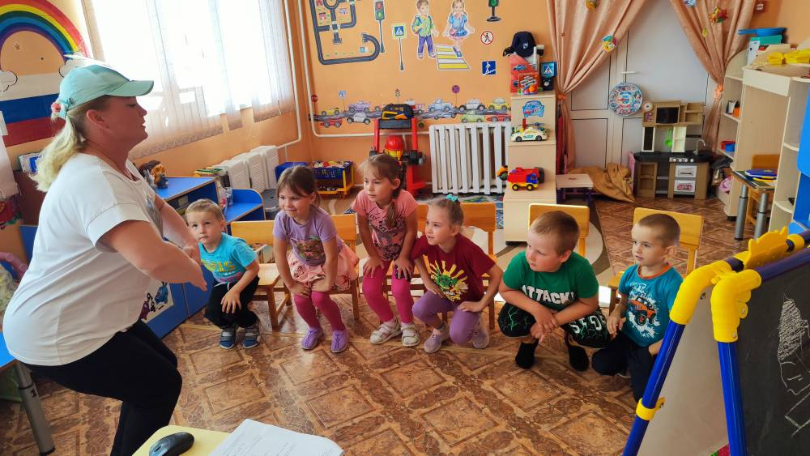

Познакомились с художественной литературой: В. Малов «Всё на свете знают дети, что такое электричество», «Куда идет электричество», «Что течет по проводам».

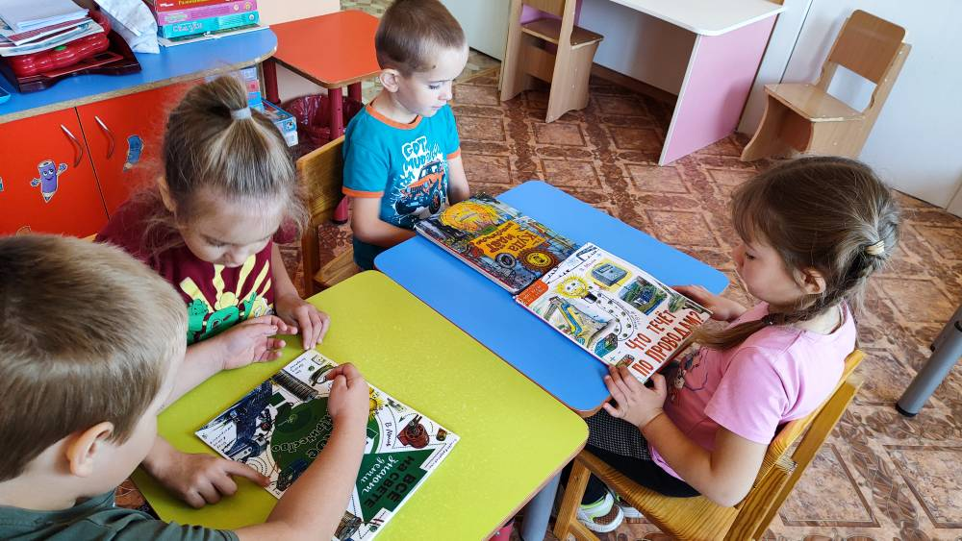

Заключительным мероприятием стало занятие по энергосбережению «Ты и я - экономная семья!», где дети еще раз уточнили и обобщили полученные знания. Помогли лесным жителям утеплить свой дом и учили их беречь тепло, свет и воду; с большим удовольствием отгадывали загадки Счетчика по имени Ток-Тик. Будем надеяться, что все полученные детьми знания будут использоваться ими в повседневной жизни.

